“科技强国 · 未来有我”视频打卡活动

一、活动内容：
活动期间，每天推出一个优质学术视频，师生观看并打卡。打卡内容来自超星名师讲坛每天 30 分钟一讲座，部分视频内容展示如下：
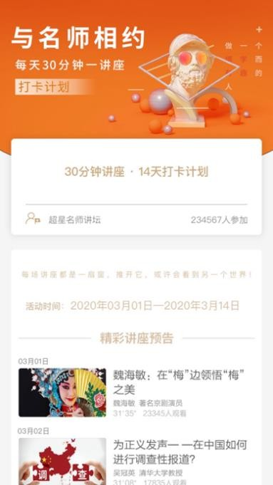
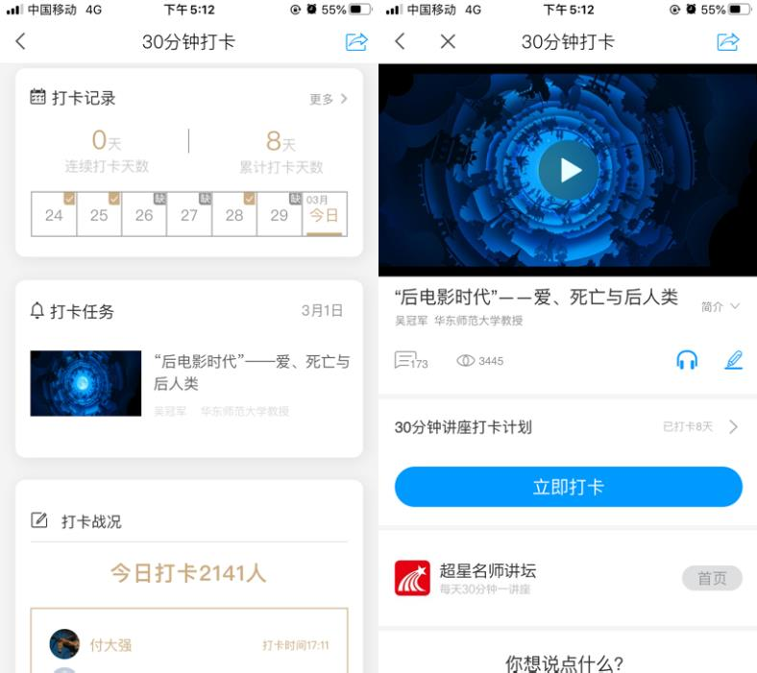

“科技强国 未来有我” 视频打卡计划
前沿探秘
标题 | 主讲人 | 单位职称
3D 打印离我们有多近？ | 戴尅戎 | 中国工程院院士
探秘大气科学 | 张人禾 | 中国科学院院士
能源与科技创新 | 钱锋 | 中国工程院院士
透视转基因—从农作物的由来说起 | 许智宏 | 北京大学教授
人工智能：机器如何学习？ | 伍冬睿 | 华中科技大学教授
光子芯片最新研究进展与展望 | 王俊 | 中国科学院教授
互联网大脑如何影响科技未来？ | 刘锋 | 中国科学院教授
解读 2021 年诺贝尔化学奖：他们革新了人  类合成分子的方式 | 周剑 | 华东师范大学教授
编辑生命的天书——解读 2020 年诺贝尔化  学奖 | 晁彦杰 | 中国科学院上海巴斯德研究所
什么是奇点艺术？ | 谭力勤 | 美国罗格斯大学教授
那些超越时代的 IT 才子们 | 史广顺 | 南开大学副教授

星辰大海
标题 | 主讲人 | 单位职称
星星从哪里来？ | 邱科平 | 南京大学教授
天外来客：捕捉宇宙射线的足迹 | 张毅 | 中国科学院紫金山天文台研究员
3D 打印+超材料：“隐身衣”不只是幻想 | 辛皓 | 美国亚利桑那大学教授
UFO 与外星人真的到访过地球吗？ | 萧耐园 | 南京大学教授
太空科技改变人类认知与生活 | 张永合 | 中国科学院研究员
太阳系外行星探索 | 谢基伟 | 南京大学教授
从牛顿的苹果到爱因斯坦的黑洞 | 蔡荣根 | 中国科学院研究员
“谁”：让巨轮沉没？让航天飞机遇难？ | 李依依 | 中国科学院院士
人类为什么要探测“僵死”的月球？ | 欧阳自远 | 著名天体化学家
《时间简史》—— 一场穿越时空之旅 | 李学潜 | 南开大学教授
揭示风云变幻的奥秘 | 徐祥德 | 中国工程院院士
科技中国
标题 | 主讲人 | 单位职称
我国智能农业发展的“前世今生” | 熊范纶 | 中国科学院研究员
国产大飞机的 “进化史” | 刘大响 | 中国工程院院士
探秘国之重器——航空发动机的“中国  梦” | 冯锦璋 | 中国商用航空发动机有限责任公  司总经理
“墨子号”量子卫星：夜空中最亮的那颗  “星” | 王建宇 | 中国科学院上海分院副院长
新冠疫情中的医学人文精神及科学力量 | 丁虹 | 武汉大学教授
人工智能，中国如何站在世界领先位置？ | 顾骏 | 上海大学教授
解码 5G “重塑”未来 | 许崇斌 | 复旦大学副研究员
科技成就中国：光辉历程与经验启示 | 黄庆桥 | 上海交通大学马克思主义学院科  学史与科学文化研究院副教授
后人类时代：人类的超越与自由 | 姜宇辉 | 华东师范大学教授

- 活动对象
全院师生
三、参与方式

1）扫描二维码下载学习通或者手机应用市场直接搜索“学习通”下载。
2）手机注册账号并登录，绑定学校单位属性
3）输入邀请码—hunandzcm，进入活动界面，参与活动

四、奖项设置
主办单位面向全省参与者的奖项设置
奖项 | 个数 | 获奖标准 | 奖品
一等奖 | 20 | 打卡累计满 31 天，随机抽 | 小米蓝牙耳机
二等奖 | 40 | 打卡累计满 30 天及以上，随机抽 | 小米移动电源
三等奖 | 120 | 打卡累计超过 28 天，随机抽 | 精美图书
学院面向全校师生读者参与者的配套奖项设置
奖项 | 个数 | 获奖标准 | 奖品
一等奖 | 3 | 打卡累计满31天，随机抽 | 小米智能手环+证书
二等奖 | 7 | 打卡累计满30天及以上，随机抽 | 小米蓝牙耳机+证书
三等奖 | 15 | 打卡累计超过28天，随机抽 | 精美图书+证书

五、注意事项
（一）所有参与活动者，即默认接受并遵守活动规则，活动最终解释权由本次活动主办方所有。
（二）参与活动者在发布内容过程中不允许包含下列任何一项的内容：
1、反对宪法所确定的基本原则的；
2、危害国家安全，泄露国家秘密，颠覆国家政权，破坏国家统一的；
3、损害国家荣誉和利益的；
4、煽动民族仇恨、民族歧视、破坏民族团结的；
5、破坏国家宗教政策，宣扬邪教和封建迷信的；
6、散布谣言，扰乱社会秩序，破坏社会稳定的；
7、散布淫秽、色情、赌博、暴力、凶杀、恐怖或者教唆犯罪的；
8、侮辱或者诽谤他人，侵害他人合法权利的；
9、含有虚假、有害、胁迫、侵害他人隐私、骚扰、侵害、中伤、粗俗、
猥亵、或其它道德上令人反感的内容；
10、含有中国法律、法规、规章、条例以及任何具有法律效力之规范所限制或禁止的其它内容。

